ПУБЛИЧНЫЕ СЛУШАНИЯ
по внесению изменений в Правила землепользования и застройки городского округа «Город Калининград», утвержденные решением окружного Совета депутатов города Калининграда» от 29.06.2009 №146

В развитие постановления главы городского округа «Город Калининград» от 29.05.2015 № 15-пгл «О проведении публичных слушаний по проекту изменений в Правила землепользования и застройки городского округа «Город Калининград» в части изменения границы территориальной зоны применительно к земельному участку по ул.Чернышевского, 24 в Центральном районе», комиссия по землепользованию и застройке городского округа «Город Калининград» информирует о следующем:
На 14 июля 2015 года на 17 часов 00 минут назначены публичные слушания по проекту изменений в Правила землепользования и застройки городского округа «Город Калининград» в части изменения границы территориальной зоны учреждений здравоохранения и социальной защиты (индекс «О-2») и отнесения земельного участка с кадастровым номером 39:15:121328:6 площадью 0,0311 га по ул. Чернышевского, 24 в Центральном районе с разрешенным использованием «под административное здание» к зоне застройки среднеэтажными жилыми домами (индекс «Ж-2») в целях строительства многоквартирного дома этажностью 5 этажей на земельном участке, образованном путем объединения земельного участка с кадастровым номером 39:15:121328:6 по ул. Чернышевского, 24 и земельного участка с кадастровым номером 39:15:121328:2 по ул. Туркменской, 3, принадлежащих на праве собственности ООО «Виктория Т».
Место проведения – административное здание по адресу: г. Калининград, ул. Чайковского, 50-52, кабинет 206.
В соответствии с п.п. 3.3 положения «О порядке проведения публичных слушаний по проекту Правил землепользования и застройки городского округа «Город Калининград», утвержденного решением окружного Совета депутатов города Калининграда № 50 от 25.03.2009, прибывшие на публичные слушания участники подлежат регистрации комиссией по проведению публичных слушаний с указанием места их постоянного проживания на основании паспортных данных.
Участники публичных слушаний не позднее чем за 2 рабочих дня до проведения публичных слушаний вправе представлять в комиссию по землепользованию и застройке городского округа «Город Калининград» (А.Л. Крупин) свои предложения и замечания, касающиеся рассматриваемого проекта, для включения их в протокол публичных слушаний.
Приемная комиссии по землепользованию и застройке городского округа «Город Калининград»: 236022, г. Калининград, пл. Победы, 1, 1-й этаж, МКУ «Многофункциональный центр предоставления государственных и муниципальных услуг».
Телефон для справок: 92-32-11, 92-30-62, 31-10-31.
График приема заявителей: понедельник-пятница с 08:00 до 20:00, суббота с 08:00 до 17:00.
Адрес электронной почты управления градорегулирования комитета архитектуры и строительства администрации городского округа «Город Калининград»: gradreg@klgd.ru.
С проектом можно ознакомиться на официальном сайте администрации городского округа «Город Калининград» в сети Интернет:
http://www.klgd.ru/construction/public/change_pravilo.php,
сайт администрации - Строительство - Публичные слушания - О внесении изменений в «Правила землепользования и застройки».

Приложение к информации на 1 листе.

Начальник отдела
градорегулирования И.А. Маркова

Е.В. Леонова
тел. 92-32-11

Приложение к информации
Графическое изображение
фрагмента Карты градостроительного зонирования Правил землепользования
и застройки городского округа «Город Калининград»
(земельный участок по ул. Чернышевского,24 в Центральном районе)
изменить зону О-2
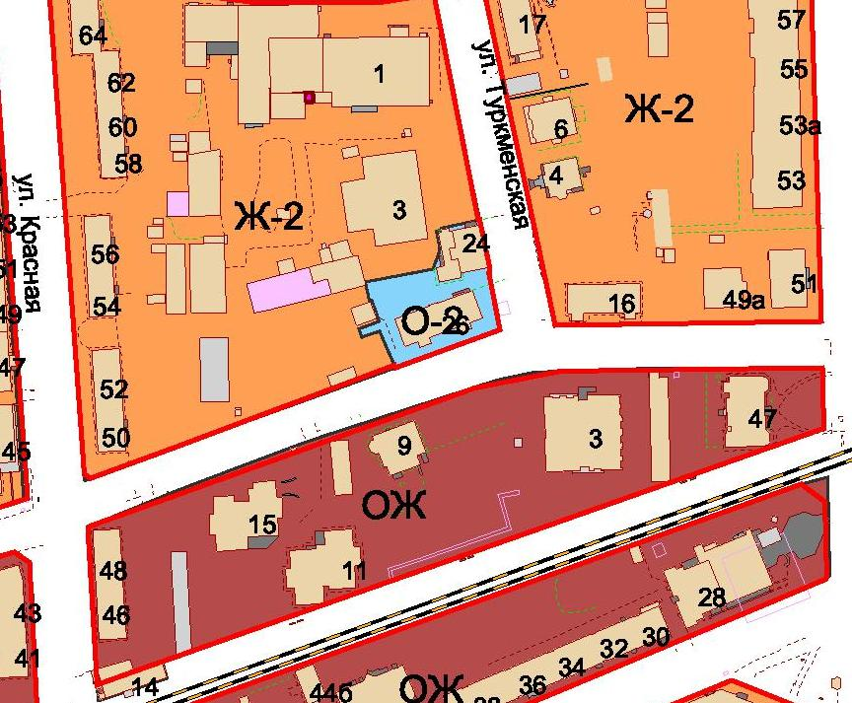

на зону Ж-2
